Сочинение на тему: «Бой за деревню Бородино»
Ученика 6 б класса Тихомирова Александра, ГБОУ СОШ № 854

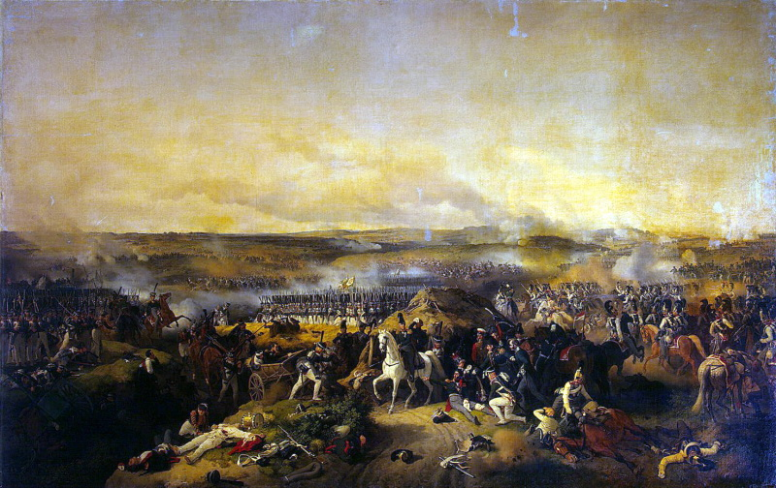

Бородинское сражение 26 августа 1812 года
Русская армия встала в 125 км от Москвы. Здесь близ села Бородино, Кутузов решил дать французам генеральное сражение. Силы Французов все еще были больше русской армии и выиграть битву было не возможно. Тем не менее только что прибывший Кутузов почему то решил это сражение дать. Это, вероятно, была необходимость т.к. его вызвали сюда с Туркской границы не здавать Москву, а “бить Французов”. Маршал это понимал, потому и дал бесполезное для победы сражение. Действительно, несмотря на то, что Русские защищались их потери составили примерно такое же количеств. что и у Французов, хотя моральный дух у русских солдат поднялся, в отличии от неожидающих такого поворота дела французов.
Бесспорно прийти к такому исходу битвы Кутузову помогла и местность, которая выбиралась со сей тщательностью. Выбор пал на Бородинское поле.
Для этого было несколько важных причин. Во-первых, через него идут новая и старая Смоленские дороги. Заняв здесь оборону русская армия преграждала Наполеону путь к Москве, хотя отстоять ее Кутузов вряд-ли мог надеяться. Во-вторых, все поле перегораживает речка Колоча. Ее форсирование не представляет труда, но расчет был, вероятно, на то, что делать это прийдется под огнем, что повлечет большие потери. Бородинское поле очень просторно, что открывало возможность для маневров. Действительно в те времена битва представляла собой встречу двух шеренг. О другом варианте битвы даже подумать никому прийти в голову не могло!!! Значит выбор ложился на это поле почти однозначно. Это объясняет то, что естественных укреплений здесь мало. Только Курганная высота в центре, где расположилась "батарея Раевского" и большой холм у деревни Шевардино куда поставили вторую огневую точку "Шевардинский редут". Других значимых позиций не было, потому кое где насыпали в спешке земли, которая не могла дать особого преимущества защищающейся стороне. Действительно, весь левый фланг оставался слабозащищенной, что должно было привлечь внимание Кутузова: Шевардинский редут выдался далеко вперед, а за ним особых укреплений не было Наполеон должен был наступать оттуда, несмотря на Колочу. Но, как уже было сказано, другого открытого места рядом не было, а сражение дать было надо.
24 августа 35 тысяч Французов пошли в первую атаку на Шевардинский редут. Их прикрывали 180 орудий. Противостояли им всего 12 тысяч русских солдат во главе с генералом Андреем Ивановичем Горчаковым. Кутузов понимал, что рано или поздно редут будет взят распорядился начать насыпать Семеновские они же Багратионовы флеши. Строительство шло не в полную силу так как к моменту потери Шевардино они были далеко не готовы и только за ночь их доделали до чего-то похожего на укрепление. У Горчакова вряд-ли была другая задача, чем максимально задержать Французов. На помощь Горчакову была послана Кирасирская дивизия. К ее подходу редут был сдат, но вскоре снова занят Русскими войсками. Пока свою задачу Кутузову выполнять удавалось.
При наступлении темноты редут снова был сдат, но Кутузов отдал приказ отойти к Семеновским флешам. Свою цель Французы достигли, но и русские успели укрепиться.
Бородинское сражение 26 августа 1812 года
Русская армия встала в 125 км от Москвы. Здесь близ села Бородино, Кутузов решил дать французам генеральное сражение. Силы Французов все еще были больше русской армии и выиграть битву было не возможно. Тем не менее только что прибывший Кутузов почему то решил это сражение дать. Это, вероятно, была необходимость т.к. его вызвали сюда с Туркской границы не здавать Москву, а “бить Французов”. Маршал это понимал, потому и дал бесполезное для победы сражение. Действительно, несмотря на то, что Русские защищались их потери составили примерно такое же количеств. что и у Французов, хотя моральный дух у русских солдат поднялся, в отличии от неожидающих такого поворота дела французов.
Бесспорно прийти к такому исходу битвы Кутузову помогла и местность, которая выбиралась со сей тщательностью. Выбор пал на Бородинское поле.
Для этого было несколько важных причин. Во-первых, через него идут новая и старая Смоленские дороги. Заняв здесь оборону русская армия преграждала Наполеону путь к Москве, хотя отстоять ее Кутузов вряд-ли мог надеяться. Во-вторых, все поле перегораживает речка Колоча. Ее форсирование не представляет труда, но расчет был, вероятно, на то, что делать это прийдется под огнем, что повлечет большие потери. Бородинское поле очень просторно, что открывало возможность для маневров. Действительно в те времена битва представляла собой встречу двух шеренг. О другом варианте битвы даже подумать никому прийти в голову не могло!!! Значит выбор ложился на это поле почти однозначно. Это объясняет то, что естественных укреплений здесь мало. Только Курганная высота в центре, где расположилась "батарея Раевского" и большой холм у деревни Шевардино куда поставили вторую огневую точку "Шевардинский редут". Других значимых позиций не было, потому кое где насыпали в спешке земли, которая не могла дать особого преимущества защищающейся стороне. Действительно, весь левый фланг оставался слабозащищенной, что должно было привлечь внимание Кутузова: Шевардинский редут выдался далеко вперед, а за ним особых укреплений не было Наполеон должен был наступать оттуда, несмотря на Колочу. Но, как уже было сказано, другого открытого места рядом не было, а сражение дать было надо.
24 августа 35 тысяч Французов пошли в первую атаку на Шевардинский редут. Их прикрывали 180 орудий. Противостояли им всего 12 тысяч русских солдат во главе с генералом Андреем Ивановичем Горчаковым. Кутузов понимал, что рано или поздно редут будет взят распорядился начать насыпать Семеновские они же Багратионовы флеши. Строительство шло не в полную силу так как к моменту потери Шевардино они были далеко не готовы и только за ночь их доделали до чего-то похожего на укрепление. У Горчакова вряд-ли была другая задача, чем максимально задержать Французов. На помощь Горчакову была послана Кирасирская дивизия. К ее подходу редут был сдат, но вскоре снова занят Русскими войсками. Пока свою задачу Кутузову выполнять удавалось.
При наступлении темноты редут снова был сдат, но Кутузов отдал приказ отойти к Семеновским флешам. Свою цель Французы достигли, но и русские успели укрепиться.
26 августа бой продолжился. Французы наступали с левого фланга. Но сперва была захвачена деревня Бородино. Там неприятель развернул в опасном соседстве с батареей Раевского свою артиллерию, но пройти дальше не успел - мост через Колочу уже догорал. Форсировать ее под прицельным огнем артиллерии неприятель не решился- настолько велики были бы потери.
Одновременно маршал Даву вел наступление на Багратионовы флеши. Несмотря на их незаконченность сперва это не очень удавалось, попадая под перекрестный огонь между соседними валами французские подразделения вынуждены были отходить. Тогда Наполеон направил против Багратионовых флешей свои главные силы: пехотные корпуса маршала Нея и генерала Жюно, кавалерию Мюрата. Атака завершилась успехом — Французам удалось захватить флеши. Вскоре они были выбиты подоспевшим резервом, который направил Кутузов, видя, что именно на флеши направлен удар главных сил Наполеона.
Одновременно с этим Наполеон вел отвлекающие атаки и пытался осуществить первый план- пробивался через Старую Смоленскую дорогу,
это бесспорно уменьшило его силу - он наступал по двум направлениям, но ничуть не облегчил задачу обороняющейся стороне. Одновременно продолжались атаки на флеши. Один раз русские были выбиты оттуда, но с пришедшим подкреплением сумели занять их снова. Укрепление было слабовато. Батарея Раевского тоже была потеряна и занята снова. В восьмую атаку Наполеон сумел занять флеши окончательно для этого он собрал вдвое большее число людей на этом участке, чем у защитников. Багратион был ранен и умер. Боевой дух упал, ход битвы переломился в сторону Французов.
Что оставалось делать Кутузову? Можно было отступить. Потерей было бы мало, но это могло повлечь за собой моральное поражение всей войны. Можно было драться дальше и рано или поздно проиграть и потерять единственную армию. Кутузов предпочел последнее, но перед этим он предпринял вылазку с помощью кавалерии Уварова, нанеся быстрый удар по флангу Французов они выиграли время и войны с флешей получили возможность отойти и избежать полного уничтожения. До конца дня позиции больше значительно не менялись. Были предприняты попытки взять последнюю позицию русских - батарею Раевского, но подкрепление позволило продержаться там до конца дня. Французы усомнились в своей возможности сломить русских. После наступления темноты бой закончился.

